Buenos días compañeros y profesor, el grupo conformado por Juan Jose Restrepo, Edwin Calvo, Jennifer Lopez y Santiago Hurtado, es el encargado de dar solución a la problemática propuesta por la compañía Norgas-Colgas. Esta es una de las más grandes empresas en el sector del gas licuado de petróleo (GLP), número 1 en Colombia con diferentes marcas representativas a lo largo del país, con inversionistas y capital Colombo-Chileno. Para la distribución del producto la compañía cuenta con una flota transportadora de 1 000 camiones y más de 1 700 trabajadores, teniendo a su disposición 25 plantas y 21 centros de distribución de GLP, siendo la sede en Yumbo una de las más representativas, la cual ya fue visitada por el grupo de futuros ingenieros encargados de resolver un importante problema de la compañía, el cual le ha traído repercusiones económicas y logísticas a la empresa.

**Foto del equipo en la sede de Yumbo**

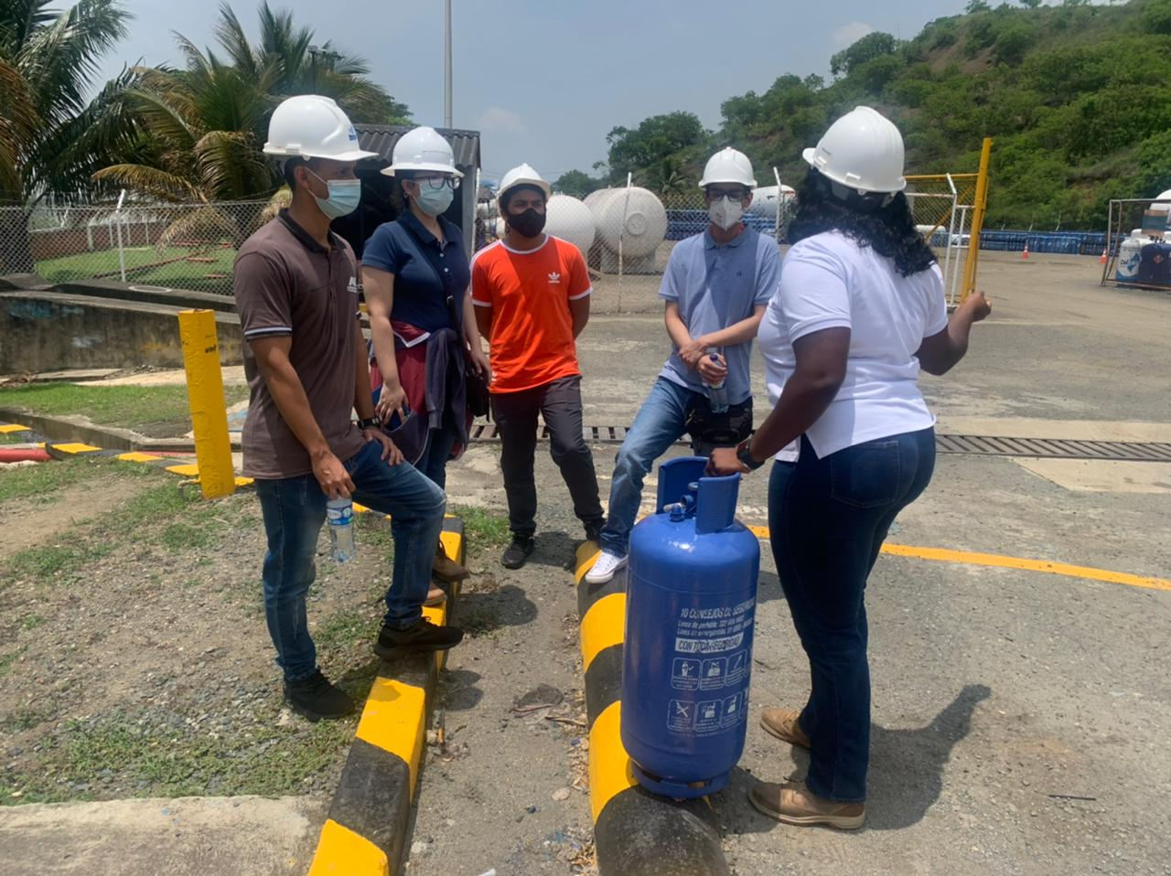

El problema consiste en que actualmente los usuarios de GLP no cuentan con una manera efectiva y segura de conocer el nivel de gas restante en los cilindros de gas que adquieren por parte de la compañía. Además, la empresa tampoco cuenta con un sistema que les permita conocer o predecir la demanda de su producto, lo cual ha causado que los procesos de logística se realicen de manera ineficiente y que ocurran pérdidas en la compañía. Teniendo en cuenta lo anterior, se plantea un objetivo, el cual consiste en diseñar soluciones que permitan realizar mediciones de GLP en los hogares para poder predecir la demanda en los hogares y que la empresa tenga un mejor procesos logístico en la entrega y recolecta de cilindros. Además, Norgas-Colgas también presenta diferentes dificultades como por ejemplo, recargas ilegales en expendios no autorizados en donde se suele engañar a los usuarios respecto a la cantidad de GLP o algún otro componente diferente que se le venda. Otro factor importante es el no saber dónde están los cilindros, una vez salen de la empresa, esto ocasiona que estos, los cuales son patrimonio de la compañía, sean utilizados por terceros para generar sus propias ganancias.

De esta manera, el equipo ha llevado a cabo varios procesos sobre empatizar con los diferentes actores, entender el problema desde diversas perspectivas, investigar sobre los métodos de medición empleados, tecnología usada en el área y varios temas relacionados con el problema a solucionar. Hasta el momento, el grupo ha completado exitosamente los procesos de entendimiento del problema, generación de ideas, convergencia de posibles soluciones e investigaciones preliminares.

**Actores representativos:**

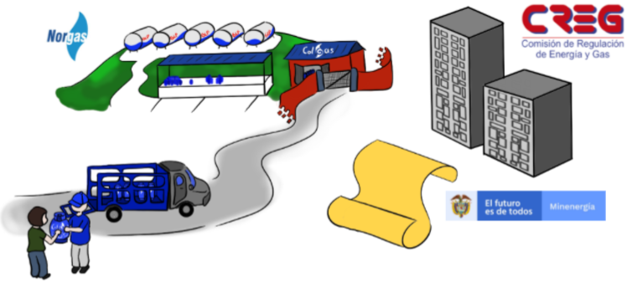

En la anterior imagen se dan a conocer algunos entes reguladores del sector de GLP entre los que destacan la CREG, el Minergía, se presenta los factores de distribución de logística y de almacenamiento de GLP.

SEGUNDA PUBLICACIÓN

Inicialmente, el grupo planteó la solución del problema en dos secciones: la primera, relacionada con la medición del nivel de gas en un cilindro de 32 kg ; y la segunda, asociada al envío de dicha información a la empresa. De esta manera, al abordar la primera parte de la solución, se realizó una lluvia de ideas, las cuales fueron categorizadas e investigadas, algunas de estas ideas son: El uso de ondas ultrasónicas puede ser posible ya que es muy usado en la industria para medidores de flujo (se explicara a detalle más adelante), un cilindro de gas transparente, el cual no es viable ya que la tecnología necesaria sigue en fase de prueba además de ser derivados del plástico por lo que no resistirian los mantenimientos de los cilindros que incluyen un paso por un horno a 500 °C, el uso de globos para determinar visualmente si hay menos gas en el cilindro con el peso, el cual tampoco es viable ya que nesesita 837 globos para levantar 10 kg sabiendo que los cilindros más pequeños son los de 18 kg, y así hay más ideas que se propusieron.

Posteriormente se seleccionaron tres posibles soluciones: una de ellas, relacionada con el peso, la segunda, con ondas ultrasónicas y la última con medición de flujo. A continuación se describe cada uno de ellos:

**Medición por peso:** Para esta medición se analizó hacer una “pesa” casera, la cual fuera de bajo precio y se le pudieran instalar sensores de peso, como galgas extensiométricas o celdas de carga, con el objetivo de pesar continuamente el cilindro para hacer algún tipo de conversión y saber cuanto GLP hay actualmente. En cuanto al trabajo de señales, nos basamos en presentar la información de manera digital al usuario, para un posterior envío de datos a la compañía se realizará una aplicación para el monitoreo de niveles de gas. Hemos pensado en cómo se realizaría aquí hay dos propuestas:

* Se usaron galgas extensiométricas las cuales mandarina una señal, esta pasaría por un filtro posiblemente de ruido y después se acondicionar la señal para que sea procesada por un procesador (Ej Arduino Uno) que pase la señal analogica a digital seguidamente se mostrara por una pantalla LCD el peso actual y el peso inicial del cilindro para que este usuario lo ingrese en una aplicación que le determine cuanto gas le queda además de notificar a la empresa.
* La segunda propuesta es igual a la primera hasta la parte de la pantalla LCD a partir de ahí, no se le pediría al usuario digitar sino que se conecta vía bluetooth al módulo del procesador de la pesa (módulo bluetooth de Arduino) el cual le enviará a la aplicación la información necesaria al cálculo del gas restante.

Se están preguntando cómo determina uno cuánto tiempo duraría o como decirle al usuario por cuanto más lo puede usar, estos datos se determinan con pruebas para ver en cuánto tiempo se agota un cilindro con una llama a fuegos bajo medio y alto, y un error con respecto al agua que se puede generar en el cilindro.

**Medición por ondas ultrasónicas:** Esta idea consiste en emplear un sensor ultrasónico, el cual al ser activado envíe una señal de sonido que viaja desde un sensor emisor a otro que recibe la señal y la envía de vuelta. El tiempo de tránsito entre la señal enviada es comparada con el tiempo de tránsito de la señal recibida.

Por otro lado, existen los medidores ultrasónicos de efecto Doppler, los cuales emplean este principio teniendo en cuenta el cambio de frecuencia por la velocidad relativa de la fuente y el oyente dado que las ondas de sonido emitidas por este sensor, llegan al transductor receptor presentan alteración en la frecuencia debido a que el líquido se encuentra en movimiento. Es por esto que, para la manipulación de las señales en este proyecto, nos interesaría medir el cambio en la frecuencia es directamente proporcional a la velocidad del fluido y es necesario que las ondas reboten por lo que se tienen que tener burbujas o sólidos para que el caudalímetro funcione correctamente.

**Medición de flujo:** Para esta posible medición se plantea la implementación de un sensor de flujo el cual se adapte a la manguera y a la boquilla del cilindro, cabe aclarar que hay diferentes maneras de medir, como por ejemplo, medición diferencial, principio de Venturi, medidores de área variable,medidores magnéticos, entre otros. Los datos se recolectarán de manera analogica para una posterior transducción y permitir al usuario ver los datos de manera digital ya sea a través de una pantalla LCD o directamente una app que le envíe los datos a su celular, posteriormente los datos que ya han sido discretizados se enviarán a través de una aplicación a la compañía.

**TERCERA ENTRADA**

Teniendo en cuenta las ideas expuestas detalladamente en la entrada anterior, se procede a realizar un resumen de lo que sería el funcionamiento principal de dos de las posibles soluciones que podrían ser implementadas. Además, se expone la relación que tienen estas soluciones con los temas vistos durante el curso de señales y sistemas, y cómo se podría aplicar lo aprendido junto a las herramientas de procesamiento de señales para la realización del Proyecto de Integración Profesional (PIP).

**Resumen de idea de medición por ondas ultrasónicas:**

Esta idea consiste en emplear un sensor ultrasónico, el cual envía una señal que viaja desde un emisor a otro que recibe la señal y la envía de vuelta. El tiempo de tránsito entre la señal enviada es comparada con el tiempo de tránsito de la señal recibida. De esta manera, la salida del sensor sería un pulso con cierta duración, es decir, sería una señal parecida a un escalón de la forma Posteriormente, conociendo la duración de esta señal que se trabajaría en el dominio del tiempo, se emplearía la fórmula que relaciona velocidad, distancia y tiempo para encontrar la distancia recorrida por la onda. Además, en el caso de comparar dos señales, se podría emplear ciertas características propias de cada señal, como su energía y potencia, o también es posible realizar una operación de correlación entre ambas señales para así conocer qué tanto difiere una de otra, con el objetivo de conocer la distancia que recorre la onda, saber si la señal de vuelta rebotó en las paredes del cilindro para conocer una distorsión de la señal. Los datos que se obtengan en la etapa anterior serían procesados a través de un dispositivo en el que se emplee cierta lógica digital la cual permita realizar las respectivas conversiones y poder presentar al usuario la medida aproximada de gas que le resta en el cilindro.



**Resumen de idea de peso:**

Se toma la idea del medidor de peso que informa al usuario del peso a través de una pantalla LCD y este lo digita a la aplicación para saber cuanto gas le queda. Se puede ver a continuación un diagrama de bloques que representa el funcionamiento dentro de una pesa:

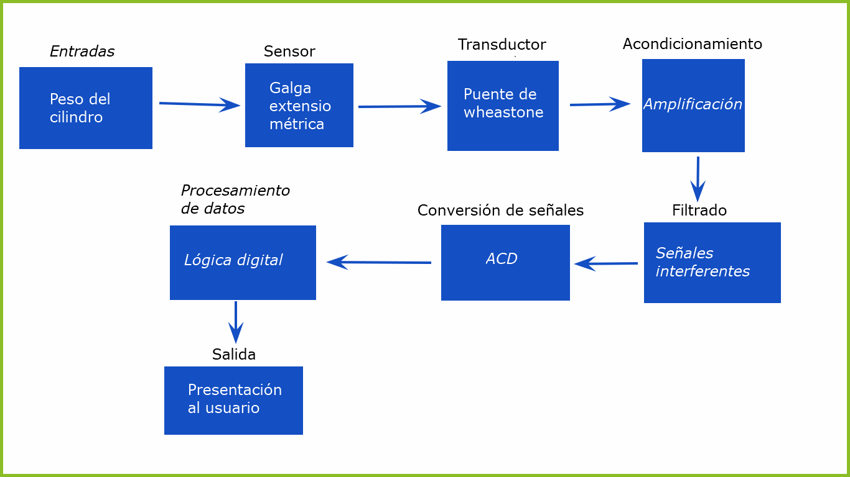

En el diagrama anterior se presenta el esquema que tendría la báscula de medición de GLP, en donde cada titulo en negro, simboliza la función principal de la etapa, acontinuación se hará una breve descripción de cada uno de ellos:

**Entradas:** El sistema recibe una entrada analógica, la cual es el peso del cilindro de gas. (influencia del peso del cilindro sobre la galga)

**Sensor:** El sensor elegido para la captación de la señal será una galga extensiométrica, la cual, ante cambios en la fuerza que se le aplique, generará una deflexión y compresión, provocando así cambios en la resistencia, los cuales se interpretan en el peso.

**Transductor:** Este sistema será el encargado de convertir los cambios de resistencia en variables eléctricas, para ello, se usará un puente de Wheatstone, para obtener el voltaje,esto se realizará en el dominio del tiempo.

**Acondicionamiento:** Dado que la galga extensiométrica genera pequeños cambios en la resistencia, estos mismos cambios se presentarán en el voltaje, por lo que será necesario una amplificación de la señal para un mejor manejo de la onda, esto se realizará en el dominio del tiempo.

**Filtrado:** Dado que durante la obtención del peso pueden haber entradas interferentes que afecten la señal de transferencia del sistema, esto se realiza en el dominio de la frecuencia, para detectar las frecuencias de ruido y otras frecuencias no deseadas provenientes de la medida del peso con el objetivo de eliminarla. Cabe aclarar que este proceso se hará por medio de la transformada de Fourier.

**ACD:** Este módulo se encargará de tomar datos análogos, para convertirlos en digitales y poder realizar las operaciones matemáticas para las conversiones de peso posteriormente.

**Procesamiento de datos:** Este módulo será el encargado de realizar las conversiones de peso, a través de logica digital.

**Salida:** Le mostraremos los datos al usuario por medio de una pantalla digital, para una fácil comprensión de la medida.

**COMENTARIO**

Compañeros nos han parecido muy interesantes los temas que han investigado para dar solución a ésta problemática, dado que tiene un nivel de complejidad alto, por lo que implementar la solución requiere de una gran inversión económica, de tiempo y un amplio equipo de trabajo que se pueda especializar en el diseño de cada parte que posee el sistema, como la parte de programación, mecánica, electrónica y demás. Nos parece que han realizado un buen trabajo de investigación sobre varios de los temas que se requieren para abordar el problema planteado. Sin embargo, consideramos que podría ser una buena idea el reducir un poco más el problema, de manera que se clasifique solamente un tipo o un grupo específico de frutas o verduras, los cuales tengan ciertas características similares, a partir de las cuales sea posible determinar si se encuentran en estado apto para consumo o no. Además, nos parecería interesante el buscar otras alternativas las cuales permitan involucrar el trabajo manual del operario en conjunto con el sistema que se diseñe, con el objetivo de disminuir la complejidad del sistema entero pero siempre buscando altos niveles de efectividad.

Por último, la idea administrativa que plantearon al inicio, nos pareció correcta, dado el tiempo para la implementación de la solución. Tal vez podrían indagar un poco más para usar algún tipo de procesamiento de señales, a través de la programación o diseño de dispositivos para tener una solución más completa.

Ánimo porque el trabajo que llevan es muy interesante.

**COMENTARIO 2**

Además, nos ha parecido que la propuesta de cambiar el brazo robótico por un sistema de compuertas es muy apropiada, puesto que esto le resta un poco la complejidad al sistema total y resulta igual de efectiva, pues cumple con el objetivo de clasificar las frutas según lo requerido. Por otra parte, consideramos que el proceso que se está llevando a cabo para la selección de las frutas o verduras en mal estado tiene una complejidad considerablemente alta, incluso creemos que para lograr comprender cada etapa que se desarrolla en esta parte, se debe tener ciertos conocimientos previos sobre diversos temas; por ejemplo, donde se expone la descomposición de las imágenes captadas por la cámara en cierta cantidad de píxeles, los cuales son pasados por unos filtros y por los demás procedimientos planteados. De esta manera, nos ha quedado una duda sobre cómo se realizaría el procesamiento de las señales de colores, es decir, si se analizarían en el dominio del tiempo o de la frecuencia. Además, nos pareció muy interesante ese proceso de preparación de la máquina, la cual se relaciona a un entrenamiento para que la máquina “aprenda” a clasificar las frutas o verduras que se encuentran en mal estado, lo cual es una aplicación directa de diversos temas como el de *machine learning*.

Por otro lado, consideramos importante que es necesario especificar las frutas y verduras que van a ser analizadas dado que hay algunas que no es posible determinar completamente su estado de maduración con solo ver la parte física (color), como por ejemplo, el aguacate, el coco, las uvas o la yuca, las cuales ya presentan unos colores oscuros por su naturaleza, por lo que lo mejor sería escoger un grupo de frutas y verduras que concuerden con su metodología a aplicar. Además, otro factor que podría afectar la medición sería la aparición de hongos los cuales tienen una tonalidad blanca o verdosa a primeras etapas de putrefacción.

También nos preguntamos acerca de ¿qué tipo de cámara que emplean para el análisis de de la fruta? ¿Sería una ya presente en el mercado o una echa por ustedes? si la van a fabricar ustedes podrían mirarla no como imagen sino como un conjunto de frecuencias de luz. primero el área donde pasa la fruta a de estar bien iluminada e identificar el color de la banda que la transporta, esto permitiría crear un primer filtro para ignorar las frecuencias del color de la banda. Seguidamente se determinan las ondas de los colores “podrido” y “hongos” de las frutas que van a pasar para ignorar los demás colores con un filtro de pasa banda. Si se detectan los colores “podridos” se activa la abertura de la puerta para que la fruta pase a otra banda y se cierra cuando pase.

**Comentario Final:** Luego de releer la propuesta realizada por el grupo y analizar cada uno de los aspectos del sistema que proponen, en el grupo 2 hemos llegado a las siguientes observaciones:

1. Creemos que puede ser posible realizar el entrenamiento o preparación de la máquina a partir del desarrollo de un software especializado que simule diversos estados de maduración de una fruta, o incluso se podría usar editores de imagen en los que se tengan diversas frutas dibujadas en varios estados, y que internamente se pase la descomposición en pixeles o en bits, directamente desde el programa que tiene la imagen hasta la memoria de la máquina. En otras palabras, sería optimizar el proceso de entrenamiento, de manera que no se requiera de las fotografías tomadas por la cámara, las cuales puede que en algunos casos no salgan completamente bien, debido a factores que puedan afectar la calidad de la imagen como la luz o el movimiento; si no que se tome un modelo simulado de la fruta en la máxima calidad posible y que toda la información que contiene la imagen sea pasada directamente a la máquina que deba procesarla. En resumen, la sugerencia consiste en considerar la opción de pasar las imágenes directamente a la máquina, de manera que se tenga en su máxima calidad y se garantice la mayor cantidad de información correcta posible, pues entre más directo sea el proceso, puede que se reduzca el número de entradas interferentes.
2. Para la parte en la que se introduce la señal de entrada que fue captada por la cámara, podría sugerirse tener en cuenta el muestreo de ésta, dado que si se desea descomponer la imagen por medio de los filtros y así obtener los colores, antes se debería tener en cuenta que la señal obtenida haya sido muestreada de modo que pueda ser discretizada, es decir, que sea convertida en digital y que toda la información captada sea aprovechada y no hayan pérdidas, pues el hecho de no tener todos los bits de cada píxel sería fatal para que se pueda hacer el filtrado por colores e incluso de las texturas de las cáscaras. Además, no hay que olvidarse de considerar el nivel de muestreo para evitar que la señal sea sobre muestreada y así abstenerse de tener problemas al momento de computarizar el análisis de las imágenes. En fin, queremos recomendarles que tengan muy en cuenta el muestreo de las señales que obtienen cada que se va a clasificar una fruta, debido a que lo ideal sería tener una señal muestreada con la información necesaria para que la máquina encargada de la selección pueda hacer su trabajo de la manera más óptima y eficiente posible.
3. Otra recomendación para hacer su análisis de las señales arrojadas es que podría hacerse en el dominio de la frecuencia dado que los colores son ondas de luz que tienen diferentes frecuencias, por lo que sería más sencillo hacer el estudio a través de la frecuencia de cada color en lugar del tiempo. Además, se podría emplear también la operación de correlación entre la señal captada por la cámara con la señal que esté almacenada en la memoria de la máquina para que a partir de las similitudes o diferencias entre estas, se pueda clasificar la fruta o verdura de manera correcta.

Comentarios hechos:

* **Especificar rango de medida (peso)**
* No sensar siempre para evitar gastos energéticos
* **El muestreo es realizado en parte por el arduino**
* **Especificar los datos a mostrar al usuario**
* **Especificar lo del procesamiento de datos (lógica digital)**

**ENTRADA FINAL:**

Una vez revisados los comentarios hechos por el grupo # 1 y el profesor, se realizó un espacio de reflexión y análisis sobre los mismos, con el fin de concretar una propuesta final para el proyecto “Señales en el PIP”. De esta manera, la propuesta reformulada es la siguiente:

Cabe destacar que la solución que se ha dado a la problemática en cuestión, se divide en dos partes: la primera, consiste en informar al usuario de GLP sobre el nivel de gas actual en su cilindro; y la segunda, enviar el dato de esa medición a la compañía de Norgas-Colgas para que ellos lo procesen adecuadamente y puedan tomar las acciones apropiadas a partir del análisis de un conjunto de estos datos. De esta manera, el grupo ha realizado todo un proceso de investigación, trabajo de campo, lluvia de ideas, selección de posibles soluciones y socialización del proceso con representantes de la empresa, hasta llegar al punto de proponer una posible solución, la cual fue seleccionada a partir de un análisis riguroso.

La propuesta seleccionada consiste en diseñar un sistema, el cual se compone de una pesa que indicará el peso de la pipeta, y este dato será digitado en una aplicación que le dirá al cliente cuánto gas le queda. Además, dado que la mayoría de los posibles usuarios de esta solución, pertenecen a cierta población que puede no ser muy hábil en el uso de estas tecnologías, se realizó la implementación de unos LED de colores, los cuales le indicarán al usuario si su nivel de gas es alto, medio o bajo, propiciando una interpretación sencilla y rápida. De igual manera, la aplicación fue diseñada con el objetivo de ser muy intuitiva y fácil de manejar. El diagrama de bloques realizado para este sistema se presenta a continuación:

Adicionalmente, la medición del peso será realizada cada vez que el sistema sea encendido con el fin de no estar sensando siempre y de esta forma evitar gastos energéticos innecesarios. Para ello, el sistema tendrá un botón de encendido y apagado para poder accionarlo cuando el usuario desee utilizarlo.

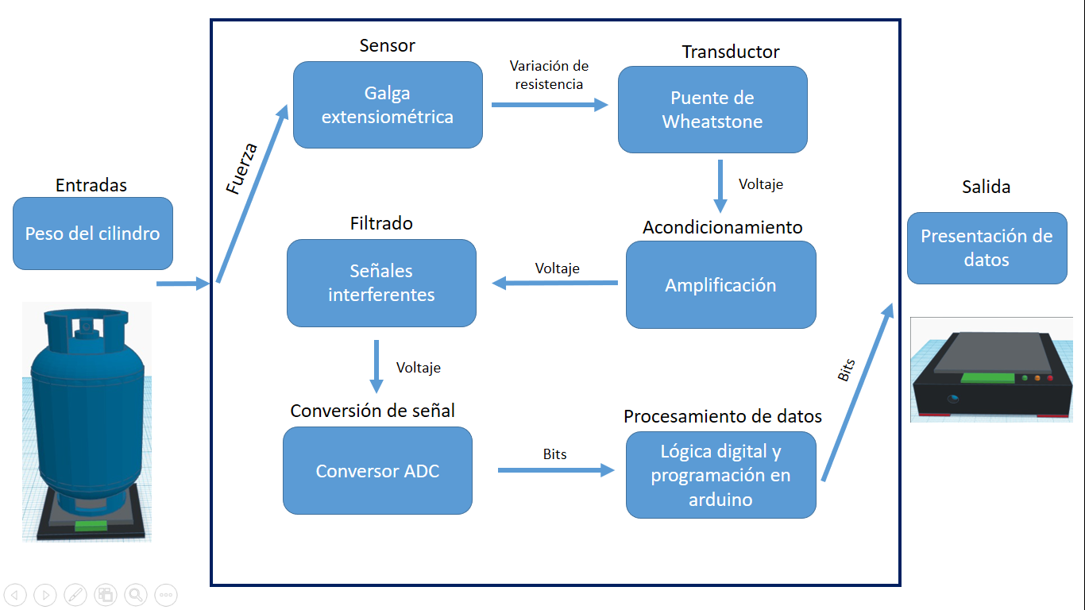  
Figura 1. Diagrama de bloques de la báscula. Fuente: Elaboración propia.

En el diagrama anterior se presenta el esquema que tendría la báscula de medición de GLP, en donde cada titulo en negro, simboliza la función principal de la etapa, acontinuación se hará una breve descripción de cada uno de ellos:

**Entradas:** el sistema recibe una entrada analógica, la cual es el peso del cilindro de gas, que vendría representada como una fuerza.

**Sensor:** el sensor elegido para la captación de la señal será una galga extensiométrica, la cual, ante cambios en la fuerza que se le aplique, generará una deflexión y compresión, provocando así cambios en la resistencia del elemento.

**Transductor:** este sistema será el encargado de convertir los cambios de resistencia en variables eléctricas, para ello, se usará un puente de Wheatstone, para obtener una señal de voltaje, la cual será pasada a la siguiente etapa.

**Acondicionamiento:** dado que la galga extensiométrica genera pequeños cambios en la resistencia, estos mismos cambios se presentarán en el voltaje, por lo que será necesario una amplificación de la señal para un mejor manejo de la onda, esto se realizará en el dominio del tiempo continuo, y tanto la señal de entrada como la señal de salida serán señales analógicas de voltaje pero con diferente amplitud.

**Filtrado:** Dado que durante la obtención del peso pueden haber entradas interferentes que afecten la señal de transferencia del sistema, esto se realiza en el dominio de la frecuencia, para detectar las frecuencias de ruido y otras frecuencias no deseadas provenientes de la medida del peso con el objetivo de eliminarla. Cabe aclarar que este proceso se hará por medio de la transformada de Fourier. Se espera usar un filtro pasa banda, que permita el paso de la señal únicamente en los rangos de frecuencia deseados.

**Conversor ADC:**  la parte del muestreo de los datos es realizada por la misma placa del Arduino el cual gracias a su conversor Analógico Digital (ADC) de 10 bits, realizará un muestreo de la señal analógica de entrada, con una resolución que va de 0 a 1023.

**Procesamiento de datos:** este módulo será el encargado de realizar las conversiones de peso. Dado que la resolución que proporciona el arduino es de 10 bits, para este rango la placa asigna voltajes entre 0 y 5V a los valores de resolución mencionados anteriormente [1]. En nuestro caso, nuestros valores de interés con respecto al rango de medición del peso van de 481 hasta 1023, los cuales se visualizan en la Tabla 1.

**Salida:** los datos que serán mostrados al usuario serán el peso medido en Kilogramos (Kg) y un indicador de niveles para que el usuario pueda saber con facilidad a qué nivel se encuentra el gas que tiene su pipeta por medio de luces LED, para una fácil comprensión de la medida.

Por otra parte, para el uso de la galga extensiométrica se necesita determinar para ciertos rangos una salida específica, por lo que se realizó la tabla siguiente:

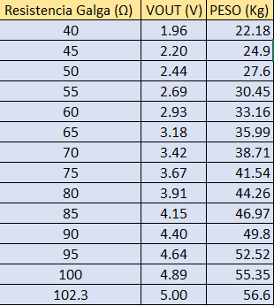

Tabla 1: valores relacionados con la resistencia de la galga el voltaje de salida y el peso

El rango de medición del peso que se abordará es de 26.6 Kg - 56.6 Kg

Nota: en la anterior tabla se aprecian unas muestras del rango a abarcar, dado que la tabla original de relaciones entre la resistencia de la galga, el voltaje de salida y el peso es mucho más extensa.

Adicionalmente, el prototipo de diseño de aplicación intuitiva que se ha planteado es el siguiente:

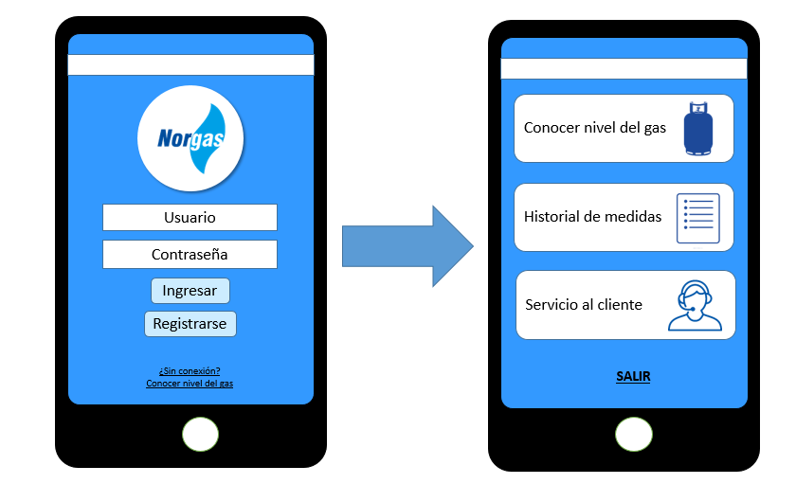

Figura 2. Prototipos de interfaz iniciales. Fuente: Elaboración propia.

Como se puede observar en la figura anterior, el diseño de las interfaces poseen cuadros de texto grandes acompañados y algunas imágenes pequeñas que hacen alusión a la funcionalidad de cada opción. Y cuando se selecciona la opción de conocer el nivel del gas, se mostraría la siguiente interfaz:

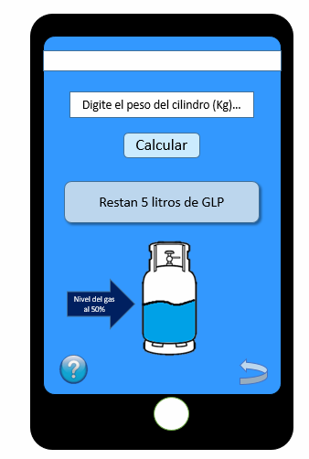

Figura 3. Prototipo de interfaz. Fuente: Elaboración propia.

De la misma manera, la anterior interfaz proporciona una visualización sencilla del nivel del gas actual en el cilindro del usuario, de manera que le permita al usuario estimar cuándo se le va a acabar el gas y con la anticipación necesaria, solicitar el cambio de pipeta a la compañía. Cabe destacar que con después de que el usuario digite el peso del cilindro y presione la opción de calcular, el dato de litros de GLP restantes será enviado a la base de datos de la compañía. Así, se estarían cumpliendo los objetivos de informar tanto al usuario, como a la empresa, sobre el nivel de gas en el cilindro.

**Referencias:**

[1] <https://www.arduino.cc/reference/en/language/functions/analog-io/analogread/>